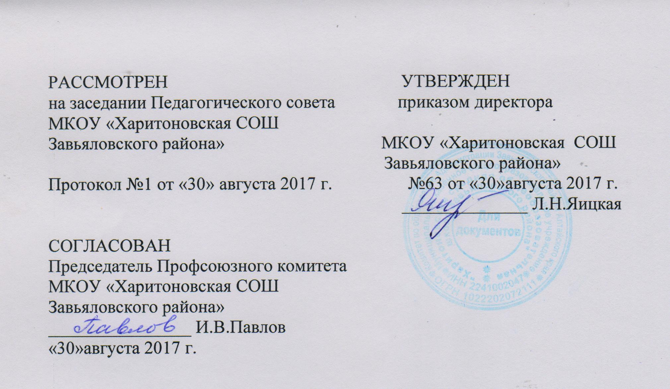

УЧЕБНЫЙ ПЛАН
надомного обучения, VIII вид, 8 класс
Муниципального казенного общеобразовательного учреждения
«Харитоновская средняя общеобразовательная школа
Завьяловского района»

на 2017/2018 учебный год

с.Харитоново

1.Общие положения
1.1 Учебный план начального общего образования МКОУ «Харитоновская средняя общеобразовательная школа Завьяловского района» является нормативным документом, определяющим максимальный объём учебной нагрузки обучающихся, состав учебных предметов, распределяет учебное время (аудиторную нагрузку), отводимое на изучение различных учебных предметов обязательной части и части, формируемой участниками образовательной деятельности.
Нормативно-правовую основу разработки учебного плана МКОУ «Харитоновская средняя общеобразовательная школа Завьяловского района» составляют
- Федеральный закон от 29.12.2012 N 273-ФЗ "Об образовании в Российской Федерации";
- Порядок организации и осуществления образовательной деятельности по основным общеобразовательным программам – образовательным программам начального общего, основного общего и среднего общего образования (в ред. Приказа Минобрнауки России от 13.12.2013 N 1342; );
- приказ Министерства образования и науки Российской Федерации от 31 марта 2014 года №253 "Об утверждении федеральных перечней учебников, рекомендованных к использованию при реализации имеющих государственную аккредитацию образовательных программ начального общего, основного общего, среднего общего образования;
- постановление Главного Государственного санитарного врача Российской Федерации «Об утверждении СанПин 2.4.2.2821-10 «Санитарно- эпидемиологические требования к условиям и организации обучения в общеобразовательных учреждениях» от 29.12.2010 №189, (зарегистрировано в Минюсте Российской Федерации 03.03.2011 № 19993);
- письмо Министерства образования и науки России от 19.11.2010 № 6842-03/30 «О введении третьего часа физической культуры в недельный объем учебной нагрузки обучающихся в общеобразовательных учреждениях»;
- письмо от 08.10.2010 г. № ИК - 1494/19 «О введении третьего часа физической культуры», приложение «Методические рекомендации о введении третьего часа физической культуры в недельный объём учебной нагрузки обучающихся общеобразовательных учреждений Российской Федерации» - приложение № 3;
- Примерная адаптированная основная общеобразовательная программа начального общего образования обучающихся с умственной отсталостью В.1, В 2;
- нормативные правовые документы, регламентирующие образовательную деятельность ОУ.
Содержание и структура учебного плана начального общего образования определяются требованиями ФГОС, учебным планом реализуемой образовательной системы (системой УМК).
Учебный план МКОУ «Харитоновская СОШ Завьяловского района»(далее ― Учебный план), реализующего АООП для обучающихся с умственной отсталостью (интеллектуальными нарушениями), фиксирует общий объем нагрузки, максимальный объём аудиторной нагрузки обучающихся, состав и структуру обязательных предметных областей, распределяет учебное время, отводимое на их освоение по классам и учебным предметам.
Учебный план определяет общие рамки принимаемых решений при разработке содержания образования, требований к его усвоению и организации образовательного процесса, а также выступает в качестве одного из основных механизмов его реализации.
В соответствии с требованиями Стандарта (п. 1. 13), который устанавливает сроки освоения АООП обучающимися с умственной отсталостью (интеллектуальными нарушениями) в течение 9-13 лет годовой и недельный учебные планы могут быть представлены в 4-х вариантах:
- вариант ― I-IV; V-IX классы (9 лет);
- вариант ― подготовительный первый (I¹)- IV; V-IX классы (10 лет);
- вариант ― I-IV; V-IX; X-XII (12 лет);
- вариант ― подготовительный первый (I¹)- IV; V-IX; X-XII (13 лет).

МКОУ «Харитоновская СОШ» выбран 1 вариант сроков обучения с учетом особенностей психофизического развития обучающихся, сформированности у них готовности к школьному обучению и имеющихся особых образовательных потребностей; наличия комплекса условий для реализации АООП (кадровые, финансовые и материально-технические).
На каждом этапе обучения в учебном плане представлены семь предметных областей и коррекционно-развивающая область. Содержание всех учебных предметов, входящих в состав каждой предметной области, имеет ярко выраженную коррекционно-развивающую направленность, заключающуюся в учете особых образовательных потребностей этой категории обучающихся. Кроме этого, с целью коррекции недостатков психического и физического развития обучающихся в структуру учебного плана входит и коррекционно-развивающая область.

Учебный план состоит из двух частей — обязательной части и части, формируемой участниками образовательных отношений.
Обязательная часть учебного плана определяет состав учебных предметов обязательных предметных областей, которые должны быть реализованы во всех имеющих государственную аккредитацию образовательных организациях, реализующих АООП, и учебное время, отводимое на их изучение по классам (годам) обучения.
Обязательная часть учебного плана отражает содержание образования, которое обеспечивает достижение важнейших целей современного образования обучающихся с умственной отсталостью (интеллектуальными нарушениями):
формирование жизненных компетенций, обеспечивающих овладение системой социальных отношений и социальное развитие обучающегося, а также его интеграцию в социальное окружение; формирование основ духовно-нравственного развития обучающихся, приобщение их к общекультурным, национальным и этнокультурным ценностям; формирование здорового образа жизни, элементарных правил поведения
в экстремальных ситуациях.
Часть базисного учебного плана, формируемая участниками образовательных отношений, обеспечивает реализацию особых (специфических) образовательных потребностей, характерных для данной группы обучающихся, а также индивидуальных потребностей каждого обучающегося.
Таким образом, часть учебного плана, формируемая участниками образовательных отношений, предусматривает:
учебные занятия, обеспечивающие различные интересы обучающихся, в том числе этнокультурные; увеличение учебных часов, отводимых на изучение отдельных учебных предметов обязательной части;
введение учебных курсов, обеспечивающих удовлетворение особых образовательных потребностей обучающихся с умственной отсталостью (интеллектуальными нарушениями) и необходимую коррекцию недостатков в психическом и (или) физическом развитии; введение учебных курсов для факультативного изучения отдельных учебных предметов.
Содержание коррекционно-развивающей области учебного плана представлено коррекционными занятиями (логопедическими и психокоррекционными) .
Выбор коррекционных индивидуальных и групповых занятий, их количественное соотношение осуществляется МКОУ «Харитоновская СОШ Завьяловского района», исходя из психофизических особенностей обучающихся с умственной отсталостью на основании рекомендаций психолого-медико-педагогической комиссии и индивидуальной программы реабилитации инвалида. Время, отведенное на реализацию коррекционно-развивающей области, не учитывается при определении максимально допустимой недельной нагрузки, но учитывается при определении объемов финансирования.
На каждом этапе обучения в учебном плане представлены шесть предметных областей и коррекционно-развивающая область. Содержание всех учебных предметов, входящих в состав каждой предметной области, имеет ярко выраженную коррекционно-развивающую направленность, заключающуюся в учете особых образовательных потребностей этой категории обучающихся. Кроме этого, с целью коррекции недостатков психического и физического развития обучающихся в структуру учебного плана входит и коррекционно-развивающая область.

Индивидуальный учебный план для обучения на дому по АООП НОО обучающихся с умственной отсталостью В.2: 8 класс АООП ООО В.2

Образовательные области | Учебные предметы | 1 год обучения
 |  | VII
Язык и речь | Развитие речи и окружающий мир | 1
 | Альтернативное чтение | 1
 | Графика и письмо | 1
Математика | Математические представления и конструирование | 2
Естествознание | Здоровье и основы безопасности жизнедеятельности (ОБЖ) | 0,5
Искусство | Музыка и движение | 1
Технология | Социально –бытовая ориентировка | 1
 | Ручной труд | 0,5
Физическая культура | Адаптивная физкультура | 1
Коррекционно-адаптационная | Психокоррекционные занятия | 1

